彩色照片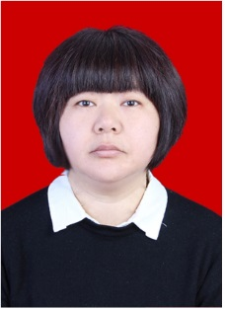 | 姓名 | 李雨 | 学历 | 硕士 | 职称 | 讲师
 | 所属部门 | 计算机科学与技术系
 | 联系方式 | 电话13685488585
 | 联系方式 | 邮箱lyt579@sdau.edu.cn
教师简介
1991年毕业于济南大学，毕业至今一直从事教学工作。
教学工作
主要承担《大学计算机基础》、《数据库技术与应用》、《Photoshop》等课程的教学工作，主编《数据库技术与应用》与《数据库技术与应用实验》两本教材，《大学计算机基础实验》担任副主编。
研究方向
图像处理、数据处理

